

**معرفی محصول DLP**



**Website: www.rasiss.com**

**Email: Info@rasiss.com**

**Phone: 35-38478130-051**

**مقدمه:**

Safetica DLP یک راهکار جامع برای جلوگیری از نشت اطلاعات و مدیریت دسترسی به داده‌ها است که به سازمان‌ها کمک می‌کند تا از اطلاعات حساس خود در برابر دسترسی‌های غیرمجاز و اشتباهات انسانی محافظت کنند. این محصول برای پاسخگویی به نیازهای سازمان‌های کوچک، متوسط و بزرگ طراحی شده است و با قابلیت پیاده‌سازی آسان و کاربرپسند، مزایای زیادی را نسبت به سایر رقبا ارائه می‌دهد.

**مزایای Safetica DLP**

* **پیشگیری از نشت اطلاعات حساس:** با جلوگیری از انتقال و دسترسی غیرمجاز به داده‌ها، امنیت اطلاعات حساس تضمین می‌شود.
* **بهبود نظارت و کنترل کاربران داخلی:** قابلیت‌های جامع نظارت بر رفتار کاربران به شناسایی تهدیدات داخلی کمک می‌کند.
* **رعایت آسان‌تر قوانین و مقررات:** سازگاری با استانداردها و قوانین جهانی امنیت اطلاعات، رعایت مقررات قانونی را برای سازمان‌ها تسهیل می‌کند.
* **کاهش هزینه‌ها و بهبود کارایی امنیتی:** سهولت استفاده و مدیریت این محصول باعث کاهش هزینه‌های نگهداری و نیاز به منابع فنی می‌شود.

**ویژگی‌های برتر Safetica DLP نسبت به سایر برندها**

1. **پشتیبانی کامل از محیط‌های ترکیبی (Hybrid)**
   * Safetica DLP امکان پیاده‌سازی و پشتیبانی از هر دو محیط **Cloud** و **On-premise** را فراهم می‌کند. این ویژگی به سازمان‌ها اجازه می‌دهد تا با توجه به زیرساخت‌های خود، راهکاری مناسب برای حفاظت از داده‌ها انتخاب کنند.
2. **نظارت و کنترل دقیق بر رفتار کاربران (User Behavior Monitoring)**
   * یکی از ویژگی‌های منحصر به فرد Safetica، **نظارت کامل بر رفتار کاربران** است. این سیستم امکان تحلیل دقیق فعالیت‌های کاربران را فراهم می‌کند و در صورت مشاهده رفتارهای مشکوک، هشدارهای لازم را به مدیران امنیتی ارسال می‌کند. این قابلیت کمک می‌کند تا خطرات احتمالی از سمت کاربران داخلی به سرعت شناسایی و مدیریت شوند.
3. **پشتیبانی از مدیریت حقوق دیجیتال (Digital Rights Management - DRM)**
   * Safetica امکان مدیریت دسترسی به داده‌ها و **اعمال سیاست‌های امنیتی دقیق** را برای هر فایل یا نوع داده فراهم می‌کند. با این ویژگی، سازمان‌ها می‌توانند مشخص کنند چه کاربرانی اجازه دسترسی، ویرایش، کپی یا ارسال اطلاعات را دارند.
4. **سهولت در پیاده‌سازی و مدیریت**
   * Safetica با ارائه **رابط کاربری ساده و کاربرپسند** و مستندات جامع، به سازمان‌ها این امکان را می‌دهد که بدون نیاز به منابع فنی تخصصی، این محصول را به راحتی پیاده‌سازی و مدیریت کنند. همچنین، با داشبورد مرکزی و گزارش‌های دقیق، نظارت و مدیریت امنیت اطلاعات آسان‌تر می‌شود.
5. **پشتیبانی از رمزنگاری داده‌ها (Data Encryption)**
   * یکی دیگر از ویژگی‌های امنیتی Safetica، **رمزنگاری خودکار داده‌ها** است. این ویژگی تضمین می‌کند که اطلاعات حساس، حتی در صورت به سرقت رفتن، توسط اشخاص غیرمجاز قابل دسترسی نباشند.
6. **قابلیت تشخیص نشت داده‌ها بر اساس الگوهای از پیش تعریف شده (Pattern Recognition)**
   * Safetica با استفاده از **الگوریتم‌های شناسایی الگوهای داده** (Pattern Recognition)، می‌تواند اطلاعات حساس را به طور خودکار شناسایی کند و مانع از اشتراک‌گذاری یا انتقال آنها به خارج از سازمان شود. این قابلیت به شناسایی اطلاعات شخصی، مالی و حقوقی حساس کمک می‌کند.
7. **هشدارهای پیشگیرانه و واکنش سریع به رخدادها**
   * Safetica دارای یک سیستم هشداردهی است که در صورت وقوع رخدادهای مشکوک، به صورت لحظه‌ای به مدیران امنیتی اطلاع می‌دهد. این ویژگی باعث می‌شود تا سازمان‌ها بتوانند به سرعت به تهدیدات پاسخ دهند و از بروز نشت اطلاعات جلوگیری کنند.
8. **گزارش‌دهی جامع و تحلیل داده‌ها**
   * Safetica DLP امکانات گزارش‌دهی پیشرفته‌ای را فراهم می‌کند که شامل **گزارش‌های جامع در خصوص دسترسی و انتقال داده‌ها** و تحلیل دقیق رفتار کاربران است. این ویژگی به تیم‌های امنیتی امکان می‌دهد که دید کاملی از جریان داده‌ها و ریسک‌های امنیتی داشته باشند.
9. **پشتیبانی قوی و به‌روزرسانی‌های منظم**
   * یکی از مزایای رقابتی Safetica، **پشتیبانی قوی از مشتریان** و ارائه **به‌روزرسانی‌های منظم** است. Safetica با ارائه به‌روزرسانی‌های امنیتی و قابلیت‌های جدید، همواره سیستم خود را در برابر تهدیدات جدید به‌روز نگه می‌دارد.

**مقایسه نسخه های مختلف Safetica:**

**Data Classification**

|  |  |  |
| --- | --- | --- |
| Feature | Essentials | Pro |
| Safetica Unified Classification – combines content, context, file types, and the option to use existing 3rd-party data classification |  |  |
| Data-in-use and data-in-motion classification |  |  |
| Data discovery: data-at-rest classification |  |  |
| Predefined out-of-the-box data classifications |  |  |
| File content analysis |  |  |
| Context-aware detection |  |  |
| File type detection |  |  |
| Support for 3rd party classifications |  |  |
| OCR text detection in image files |  |  |

**Data loss prevention**

|  |  |  |
| --- | --- | --- |
| Feature | Essentials | Pro |
| Data-in-use and data-in-motion visibility |  |  |
| Data discovery: data-at-rest visibility |  |  |
| Company data destination management |  |  |
| Data incident mitigation  *(user notification, block, override)* |  |  |
| Email incident mitigation  *(user notification, block, override)* |  |  |
| Shadow copy for security incidents |  | On-permises only |
| Activated network layer (support of email clients other than Outlook) |  |  |

**Insider risk management**

|  |  |  |
| --- | --- | --- |
| Feature | Essentials | Pro |
| Risk assessment and visibility | Cloud only for now | Cloud only for now |
| Admin center | Cloud only for now | Cloud only for now |
| User activity visibility across applications, websites, and external devices |  |  |
| Email traffic visibility |  |  |
| Application policies to control app usage |  |  |
| Website policies to control web visits |  |  |
| External device policies to control the use of external devices |  |  |

**Safetica Cloud Protection**

|  |  |  |
| --- | --- | --- |
| Feature | Essentials | Pro |
| Email policies for Microsoft 365 (Exchange Online) |  |  |
| Visibility of Microsoft 365 file operations and file sharing (OneDrive, SharePoint, Teams, etc.) |  |  |
| Control of Microsoft 365 file sharing |  |  |
| Microsoft 365 file operations and file sharing done on mobile and BYOD devices |  |  |

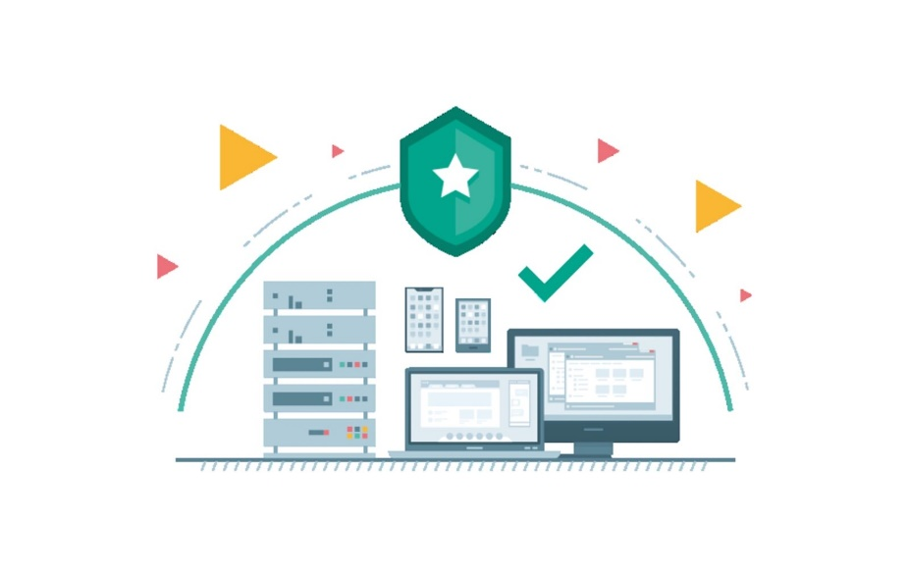

**راه های ارتباطی جهت کسب اطلاعات بیشتر:**

**تلفن: 5-38478130-051 داخلی: 3**

**ایمیل: info@rasiss.com**

